Universitatea Tehnică a Moldovei

Facultatea Calculatoare Informatică şi Microelectronică

Departamentul Ingineria Software și Automatică

**RAPORT**

Lucrarea de laborator nr. 4

# La disciplina „ Sistemul de operare”

Tema: "Procesarea fluxurilor textuale în SO GNU/Linux."

A efectuat: st. gr. SI-211 S. Chirita

A verificat: V. Beșliu

Chișinău – 2023

Lucrarea de laborator nr. 4

#### Scopul lucrarii

1. Noțiunea de intrare și ieșire standard a procesului
2. Redirecționarea ieșirii standard în fișier
3. Legarea proceselor de intrări/ieșiri
4. Utilizarea ieșirii unui proces ca parametru al unui alt proces
5. Expresii regulate și filtrarea fluxurilor textuale

**Sarcină la laborator 4**

**Sarcină la laborator 4**

1. Creați catalogul propriu în directorul **/home/user/**. Toate scripturile și fișierele pentru extragerea rezultatelor le veți crea în acest catalog sau subcataloagele lui **(mkdir lab4)**
2. Scrieți scripturile, care vor rezolva următoarele probleme:
   1. Creați fișierul **errors.log**, în care veți plasa toate liniile din toate fișierele directorului **/var/log/** accesibile pentru citire, care se încep cu secvența de caractere **ACPI**, fără indicarea numelui fișierului unde a fost depistată linia. Afișați la ecran acele linii din fișierul rezultant, care conțin numele complete ale unor fișiere.
   2. Creați fișierul **full.log**, în care ceți plasa liniile din fișierul **/var/log/Xorg.0.log**, care conțin avertizări și mesaje informaționale, înlocuind marcherii avertizărilor și mesajelor informaționale cu cuvintele **Warning**: și **Information:**, astfel încât în fișierul rezultant mai întâi să apară toate mesajele informaționale, iar apoi toate avertizările. Afișați acest fișier la ecran.
   3. Creați fișierul **emails.lst**, în care veți plasa toate adresele de poștă electronică separate prin virgulă, depistate în fișierele directorului **/etc**.
   4. Găsiți în directorul **/bin** toate fișierele, care reprezintă scenarii și afișați la ecran numele complet al fișierului cu interpretorul cel mai des utilizat în aceste scenarii (doar numele complet al fișierului).
   5. Afișați lista utilizatorilor sistemului cu indicarea **UID** al fiecăruia, cu sortarea după **UID**. Informațiile despre utilizatori sunt păstrate în fișierul **/etc/passwd**. În fiecare linie a acestui fișier primul câmp conține numele utilizatorului, iar câmpul al treilea - **UID**. Separator – două puncte (**:**).
   6. Calculați numărul total de linii în fișierele directorului **/var/log/** cu extensia **log**.
   7. Afișați trei cel mai frecvent întâlnite cuvinte din **man** pentru comanda **bash** cu lungimea de cel puțin 4 caractere.
3. Prezentați profesorului scripturile și primiți întrebări sau sarcina pentru susținerea lucrării de laborator.
4. După susținerea laboratorului ștergeți catalogul creat cu toate componentele lui.

**(rm –R lab5)**

**Sacina 1:**

Creați fișierul **errors.log**, în care veți plasa toate liniile din toate fișierele directorului **/var/log/** accesibile pentru citire, care se încep cu secvența de caractere **ACPI**, fără indicarea numelui fișierului unde a fost depistată linia. Afișați la ecran acele linii din fișierul rezultant, care conțin numele complete ale unor fișiere.

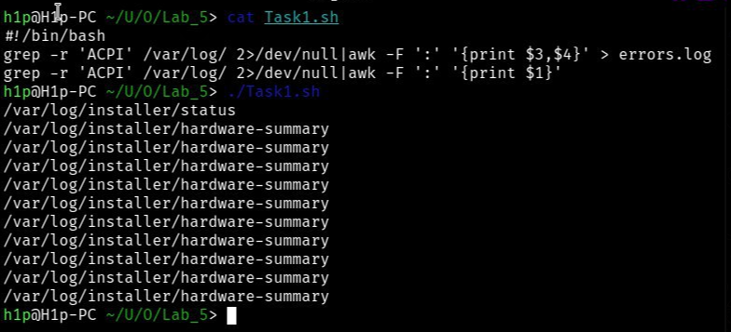

**Sacina 2:**

Creați fișierul **full.log**, în care ceți plasa liniile din fișierul **/var/log/Xorg.0.log**, care conțin avertizări și mesaje informaționale, înlocuind marcherii avertizărilor și mesajelor informaționale cu cuvintele **Warning**: și **Information:**, astfel încât în fișierul rezultant mai întâi să apară toate mesajele informaționale, iar apoi toate avertizările. Afișați acest fișier la ecran.

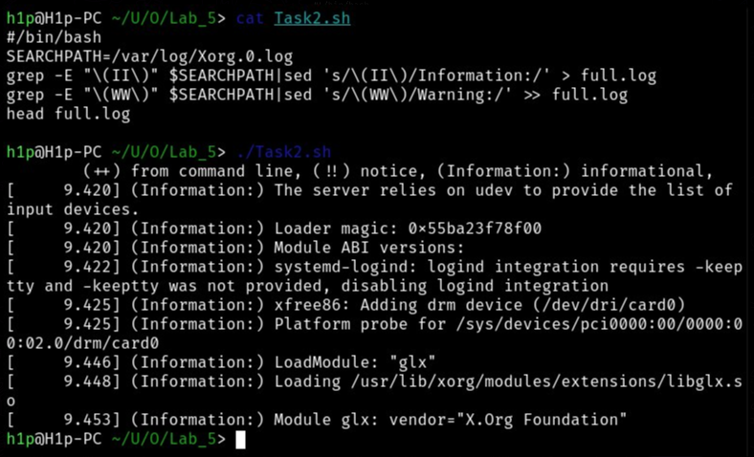

**Sacina 3:**

Creați fișierul **emails.lst**, în care veți plasa toate adresele de poștă electronică separate prin virgulă, depistate în fișierele directorului **/etc**.

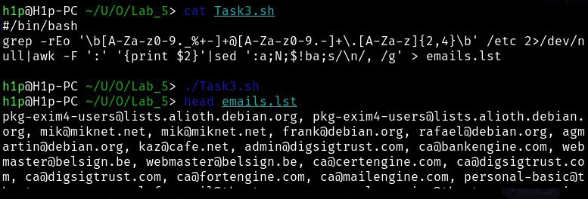

**Sacina 4:**

Găsiți în directorul **/bin** toate fișierele, care reprezintă scenarii și afișați la ecran numele complet al fișierului cu interpretorul cel mai des utilizat în aceste scenarii (doar numele complet al fișierului).

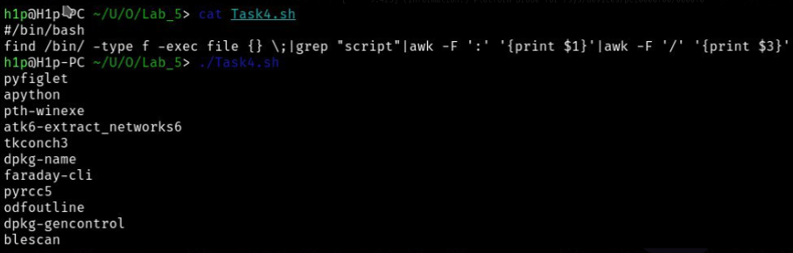

**Sacina 5:**

Afișați lista utilizatorilor sistemului cu indicarea **UID** al fiecăruia, cu sortarea după **UID**. Informațiile despre utilizatori sunt păstrate în fișierul **/etc/passwd**. În fiecare linie a acestui fișier primul câmp conține numele utilizatorului, iar câmpul al treilea - **UID**. Separator – două puncte (**:**).

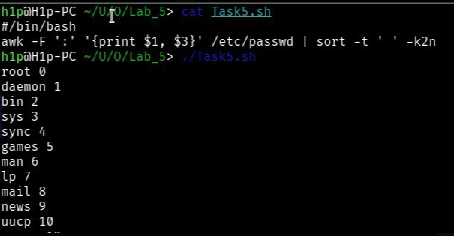

**Sacina 6:**

Calculați numărul total de linii în fișierele directorului **/var/log/** cu extensia **log**.

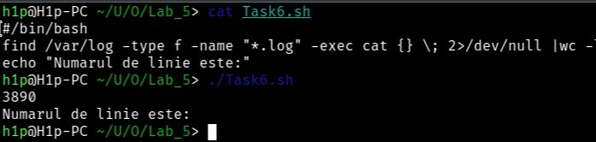

**Sacina 7:**

Afișați trei cel mai frecvent întâlnite cuvinte din **man** pentru comanda **bash** cu lungimea de cel puțin 4 caractere.

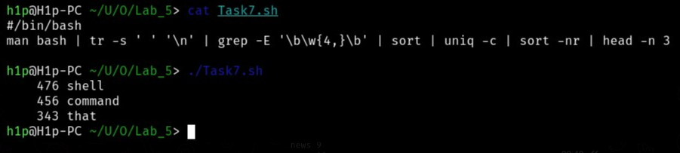

**Concluzie:**

Procesarea fluxurilor textuale în sistemul de operare GNU/Linux este o componentă esențială a funcționării și automatizării eficiente a acestui sistem. Fluxurile textuale pot include informații din fișiere, ieșiri ale programelor sau date transmise prin intermediul rețelei. Procesarea acestor fluxuri textuale poate implica manipularea, filtrarea, analiza sau transformarea datelor pentru a satisface nevoile specifice ale utilizatorului sau ale sistemului.

Prin intermediul instrumentelor și utilitarelor disponibile în GNU/Linux, precum bash, awk, sed, grep și multe altele, utilizatorii au la dispoziție resurse puternice pentru a efectua o varietate de operațiuni asupra fluxurilor textuale. Aceste operațiuni pot include căutarea și înlocuirea textului, filtrarea datelor în funcție de anumite criterii, extragerea informațiilor relevante sau agregarea datelor.